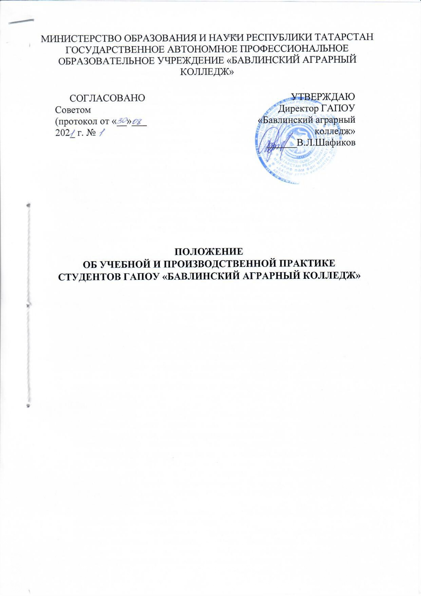

- Общие положения
  - Настоящее Положение об организации практики (далее - Положение) разработано в соответствии с частью 8 статьи 13 Федерального закона от 29 декабря 2012 г. № 273- ФЗ «Об образовании в Российской Федерации» и приказа Министерства образования и науки Российской Федерации от 18 апреля 2013 г. №291 "Об утверждении Положения о практике обучающихся, осваивающих основные профессиональные образовательные программы среднего профессионального образования" (Зарегистрировано Министерством юстиции Российской Федерации 14 июня 2013 г. №28785).
  - Положение об организации практики обучающимся ГАПОУ «Бавлинский аграрный колледж» (далее - Колледж) определяет порядок организации и проведения практики обучающихся, осваивающих образовательные программы среднего профессионального образования (далее – ОП СПО) в соответствии с федеральными государственными образовательными стандартами среднего профессионального образования (далее - ФГОС СПО).
  - Видами практики обучающихся, осваивающих ОП СПО, являются: учебная практика и производственная практика (далее - Практика).
  - При реализации программы подготовки специалистов среднего звена производственная практика включает в себя следующие этапы: практика по профилю специальности и преддипломная практика.
  - Сроки проведения практики устанавливаются колледжем в соответствии с требованиями ОП СПО, учебным планом и графиком учебно-производственной деятельности колледжа.

- ОРГАНИЗАЦИЯ ПРАКТИКИ
  - Практика имеет целью комплексное освоение обучающимися всех видов профессиональной деятельности по специальности (профессии) СПО, формирование общих и профессиональных компетенций, а также приобретение необходимых умений и опыта практической работы обучающимися по специальности (профессии).
  - Программы практики разрабатываются и утверждаются колледжем самостоятельно и являются составной частью ОП СПО, обеспечивающей реализацию ФГОС СПО и согласовываются работодателями.
  - Заместитель директора по учебно-производственной работе составляет график учебно- производственной деятельности колледжа, координирует работу заведующего практикой, назначает руководителей практик по специальностям (профессиям).
  - Общее руководство практикой осуществляет заведующий практикой, за которым закрепляются функции по планированию, организации, обеспечению и контролю прохождения практики обучающимися колледжа.

- УЧЕБНАЯ ПРАКТИКА
  - Учебная практика по специальности (профессии) направлена на формирование у обучающихся умений, приобретение первоначального практического опыта и реализуется в рамках профессиональных модулей ОП СПО по основным видам профессиональной деятельности для последующего освоения ими общих и профессиональных компетенций по соответствующей специальности (профессии).
  - При реализации ОП СПО по специальности (профессии) учебная практика проводится колледжем в ходе освоения обучающимися профессиональных компетенций в рамках профессиональных модулей и может реализовываться непрерывно или рассредоточено, чередуясь с теоретическим обучением в рамках профессиональных модулей.
  - Учебная практика может проводится как на базе колледжа, так и на базе предприятий и организаций, с которыми заключены договора.
  - Обучающиеся, не выполнившие программу учебной практики, направляются на практику вторично, в свободное от учебы время. Приказом директора колледжа определяется место и время повторного прохождения практики. Мастер производственного обучения или руководитель практики составляют график

проведения учебной практики и осуществляет контроль за качеством освоения программы практики обучающимися.

- ПРОИЗВОДСТВЕННАЯ ПРАКТИКА (ПРАКТИКА ПО ПРОФИЛЮ СПЕЦИАЛЬНОСТИ)
  - Производственная практика направлена на формирование у обучающихся общих и профессиональных компетенций, приобретение практического опыта и реализуется в рамках профессиональных модулей ОП СПО по каждому из видов профессиональной деятельности, предусмотренных ФГОС СПО по специальности, профессии.
  - При реализации ОП СПО по специальности (профессии) производственная практика проводится колледжем, обеспечивает освоение обучающимися профессиональных компетенций в рамках профессиональных модулей и может реализовываться непрерывно или рассредоточено, чередуясь с теоретическими занятиями в рамках профессиональных модулей.
  - Производственная практика проводится в организациях на основе договоров, заключаемых между организациями и колледжем.
  - В период прохождения производственной практики обучающиеся могут зачисляться на вакантные должности, в том случае если выполняемые работы соответствуют требованиям программы производственной практики.
  - При организации производственной практики в концентрированной форме по двум и более модулям, руководимой одним мастером производственного обучения или преподавателем (руководителем практики) допускается разработка единого пакета документации (рабочей программы производственной практики, задания на производственную практику, отчет, производственная характеристика, аттестационный лист).

- ПРЕДДИПЛОМНАЯ ПРАКТИКА
  - Преддипломная практика направлена на углубление первоначального практического опыта обучающихся, развитие общих и профессиональных компетенций, проверку его готовности к самостоятельной трудовой деятельности, а также на подготовку к выполнению выпускной квалификационной работы в учреждениях и предприятиях различных организационно-правовых форм.
  - Преддипломная практика проводится непрерывно после освоения учебной практики и практики по профилю специальности.

- ОБЯЗАННОСТИ КОЛЛЕДЖА
  - Колледж:
- заключает договора на организацию и проведение практики;
- разрабатывает и согласовывает с организациями программы практики, содержание и планируемые результаты практики;
- осуществляет руководство практикой;
- контролирует реализацию программы практики и условия проведения практики организациями, в том числе требования охраны труда, безопасности жизнедеятельности и пожарной безопасности в соответствии с правилами и нормами, в том числе отраслевыми;
- формирует группы, в случае применения групповых форм проведения практики;
- определяет совместно с организациями процедуру оценки общих и профессиональных компетенций обучающегося, освоенных им в ходе прохождения практики;

- ОБЯЗАННОСТИ ПРЕДПРИЯТИЙ И ОРГАНИЗАЦИЙ – МЕСТ ПРАКТИКИ
  - Предприятия, организации- места практики:
- заключают договора на организацию и проведение практики;
- согласовывают программы практики, содержание и планируемые результаты практики,
- предоставляют аттестованные рабочие места обучающимся, назначают руководителей практики от организации, определяют наставников;
- участвуют в определении процедуры оценки результатов освоения общих и профессиональных компетенций, полученных в период прохождения практики, а также оценке таких результатов;
- при наличии вакантных должностей могут заключать с обучающимися срочные трудовые договора;
- обеспечивают безопасные условия прохождения практики обучающимся, отвечающие санитарным правилам и требованиям охраны труда;
- проводят инструктаж обучающимися по ознакомлению с требованиями охраны труда, техники безопасности, пожарной безопасности, а также правилами внутреннего трудового распорядка;

- НАПРАВЛЕНИЕ НА ПРАКТИКУ
  - На основании графика учебно-производственной деятельности ГАПОУ «Бавлинский аграрный колледж» издается приказ о направлении группы на практику с указанием вида и сроков прохождения практики, назначается руководитель практики.
  - Направление на практику оформляется договором подписанным заместителем директора колледжа по учебно-производственной работе, с указанием закрепления каждого обучающего за организацией, а также с указанием вида и сроков прохождения практики.

- ПРАВА И ОБЯЗАННОСТИ ОБУЧАЮЩИХСЯ ПРИ ПРОХОЖДЕНИИ ПРАКТИКИ
  - Обучающиеся, совмещающие обучение с трудовой деятельностью, вправе проходить учебную и производственную практики в организации по месту работы, в случаях, если осуществляемая ими профессиональная деятельность соответствует целям практики.
  - Обучающиеся, осваивающие ОП СПО в период прохождения практики в организациях обязаны:
- выполнять задания, предусмотренные программами практики;
- соблюдать действующие в организациях правила внутреннего трудового распорядка;
- соблюдать требования охраны труда и пожарной безопасности;
- по окончании практики предоставлять в колледж отчет, дневник и (или) отчет по практике.

- ОЦЕНКА РЕЗУЛЬТАТОВ ПРАКТИКИ
  - Результаты учебной практики определяются программами практики, разрабатываемыми колледжем.
  - По результатам учебной практики руководителями практики от организации и от колледжа формируется аттестационный лист, содержащий сведения о видах работ, выполненных обучающимися во время работы и качества выполнения, а также производственная характеристика на обучающегося по освоению профессиональных и общих компетенций в период прохождения практики, составляется перечень пробных квалификационных работ по профессии, оформляется наряд, заключение о присвоении квалификационного разряда, протокол поэтапной аттестации оформляются и заверяются руководителем предприятия (организации), печатью организации.
  - Результаты производственной практики определяются программами практики, разрабатываемыми колледжем.
  - По результатам практики руководителями практики от организации и от колледжа формируется аттестационный лист, содержащий сведения о видах работ, выполненных обучающимися во время работы и качества выполнения, а также производственная характеристика на обучающегося по освоению профессиональных

компетенций в период прохождения практики оформляются и заверяются руководителем предприятия (организации), печатью организации.

- ФОРМА ОТЧЕТНОСТИ ОБУЧАЮЩИХСЯ
  - В период прохождения учебной практики обучающимися, прошедшими в колледже ведется рабочая тетрадь, остальными обучающимися, направленными на профильные предприятия оформляются отчеты и дневники производственного обучения или дневники-отчеты. На производственной практики обучающимися ведется дневник производственного обучения или дневник-отчет и по результатам практик составляется отчет, которые утверждаются организацией.
  - В качестве приложения к дневнику и (или) отчету практики обучающиеся могут оформлять графические, аудио-, фото-, видео-, материалы, наглядные образцы изделий, подтверждающие практический опыт, полученный на практике.
  - По окончании производственной практики обучающийся предоставляет комиссии, ко дню защиты, отчет о производственной практике (по профилю специальности) и дневник производственного обучения, в котором отражается весь комплекс видов работ отработанных на практике. Отчет оформляется в печатном виде в соответствии с требованиями Стандарта (организации) предприятия СТП 02.2010 (ГБОУ СПО Технический колледж): Отчет выполняется на 20-25 листах формата А4, шрифт Times New Roman, поля: верхнее, нижнее, правое 1см, левое (подшивочное) 2см, колонтитулы- 1.25см, красная строка 1.5см, межстрочный интервал одинарный, ориентация книжная, автоперенос, размер шрифта 12(14), листы нумеруются и подшиваются в папку-скоросшиватель.
  - Структура отчета:
- Титульный лист (должен быть по установленной форме).
- Задание на практику.
- Изложение выполняемых работ по видам работ (по заданию).
- Используемая литература.
- Приложения (с нумерацией и с названиями приложений, чертежи и эскизы оборудования и (или) другой графический материал и т.д. ).
- Дневник-отчет по следующей форме.
Дата | Наименование видов работ | Оценка и подпись  наставника

  - К отчету по практике может прилагаться электронная презентация рабочего места, выполненная в программе Power Point, аттестационный лист, производственная характеристика подписанная руководителем подразделения и заверенная печатью.
  - Защита практики проходит в установленный день, в состав комиссии входит зам. директора по учебно-производственной работе, заведующий практикой, руководитель практики
  - Практика оценивается дифференцированно и входит в оценку Профессиональных модулей – освоено /не освоено.
  - Практика является завершающим этапом освоения профессионального модуля по виду профессиональной деятельности.
  - Практика завершается дифференцированным зачетом при условии предоставления аттестационного листа с положительной оценкой по практике руководителей практики от организации и колледжем об уровне освоения профессиональных компетенций; наличия положительной характеристики организации на обучающегося по освоению общих компетенций в период прохождения практики; полноты и своевременности представления дневника практики и (или) отчета о практике в соответствии с заданием на практику.

  - Результаты прохождения практики предоставляются обучающимися мастерам производственного обучения и руководителям практики и учитываются при государственной итоговой аттестации.
  - Обучающиеся, не прошедшие практику или получившие неудовлетворительную оценку, не допускаются к государственной итоговой аттестации.

- Комплект документов мастера производственного обучения и руководителя практики
  - Комплект документов включает в себя:
  - Положение об организации практики.
  - Рабочую программу практики.
  - Задания на практику по видам работ;
  - Договора с предприятиями, организациями.
  - Приказы или распоряжения о проведении инструктажей по ТБ и ПБ, о закреплении наставников за обучающимися на рабочих местах предприятий.
  - Протокол поэтапной аттестации.
  - Комплект аттестационных листов, производственной характеристики.
  - Для учебной практики дополнительно наряд, заключение о присвоении квалификационного разряда; перечень пробных квалификационных работ по профессии.
  - Журнал учебных занятий.

